## Web端

Web端可以保存测试系统的测试结果，以便相关管理人员可以通过不同的权限登录，查看需要的测试结果，达到测试结果的保存效果，以及体现测试系统测试结果的可追溯。查看测试后的图表，能够直观地了解测试项和测试结果通过率等情况。体现了测试系统的直观化。

Web端是基于PHP进行搭建搭建，支持网页三层架构MVC，模型(M):模型的定义由Model类来完成。Model类位于项目目录下面的LibModel目录。控制器(C):应用控制器(核心控制器)和Action控制器都承担了控制器的角色，区别在于Action控制器完成业务过程，而应用控制器(App类)负责调度控制。Action控制器位于项目目录下面的LibAction目录。视图(V):模板的实现是和框架无关的，做到了100%分离，可以独立预览和制作。

Web端的界面截图如下图所示：

1. 远程登陆

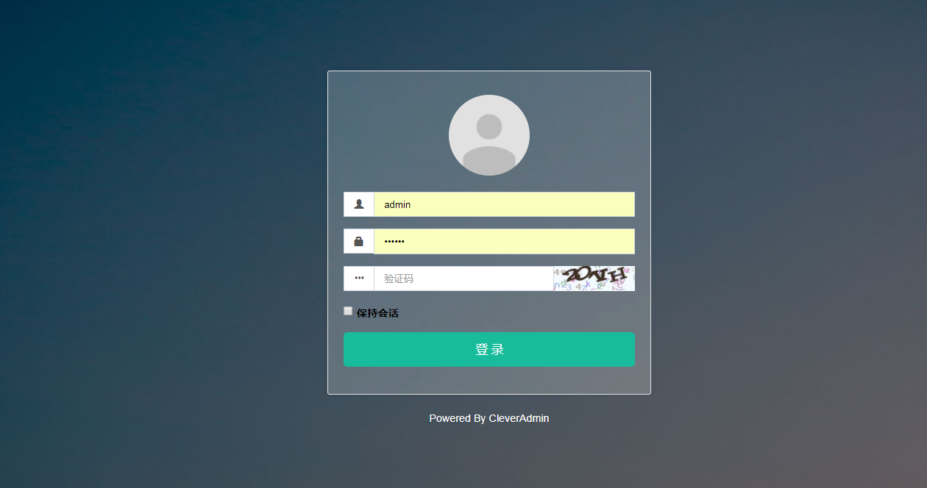

1. Web主页

用于展示测试系统中的统计数据、当日测试情况，及分类统计信息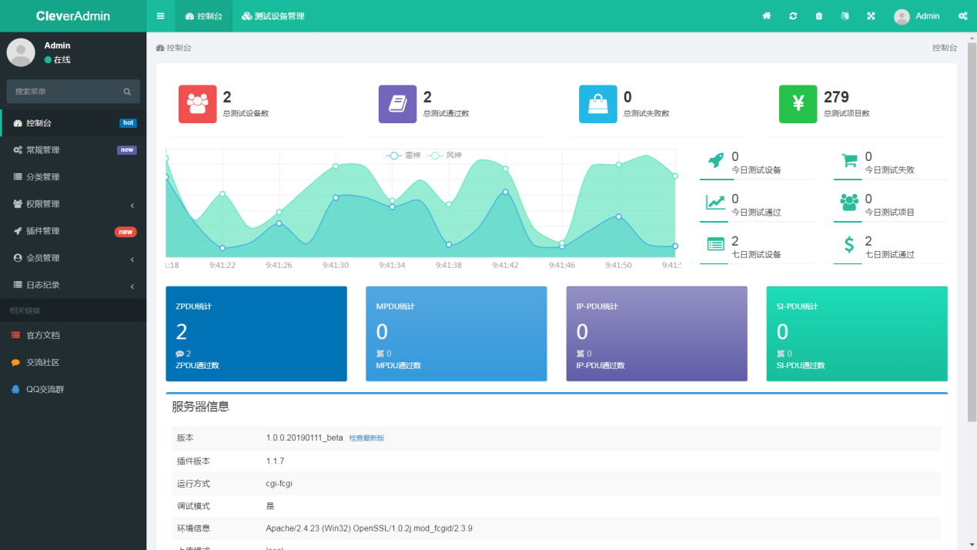

1. 日志记录

测试系统中的所有测试记录信息

